Администрирование системы Ultima ERP

Содержание:

Общая информация о системе 2

Настройка пользовательских интерфейсов 2

Настройка прав пользователей 3

Настройка журнала документов 5

Группировка документов 7

Связи для документов 7

Команды над документами 8

Восстановление удаленных документов 9

Трассировка контрольных точек 9

Механизм предикативного доступа 10

Анализ действий над документом 10

История по колонкам 10

Перезагрузка модулей 11

Справочники по модулю 12

1. Справочник: Пользователи 12

2. Справочник: Контрольные точки 12

3. Справочник: Роли 13

4. Справочник: Команды над документами 15

5. Справочник: Типы документов 16

6. Справочник: Подтипы документов 17

7. Справочник: Итоги 18

8. Справочник: Виды отчетов 19

9. Справочник: Печатные формы 19

10. Справочник: Предикаты доступа 21

11. Справочник: Константы 21

12. Справочник: Права на создание контрагентов и взаиморасчеты 22

# Общая информация о системе

Главное окно содержит настраиваемое меню в верхней области и опциональную панель быстрого редактирования записей. Меню настраивается с помощью горячих клавиш Ctrl + Alt + C при наличии соответствующих прав у пользователя:

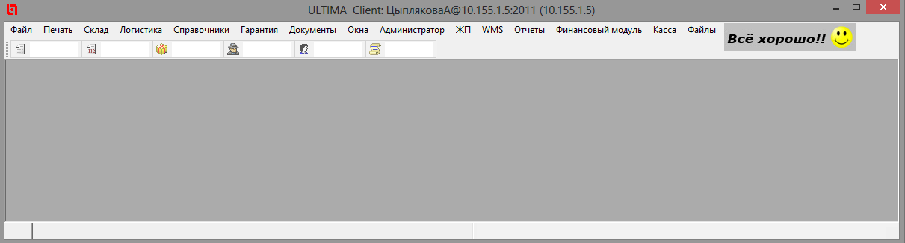

## Настройка пользовательских интерфейсов

Настраивается при помощи Справочника: Шаблоны пользовательских интерфейсов.

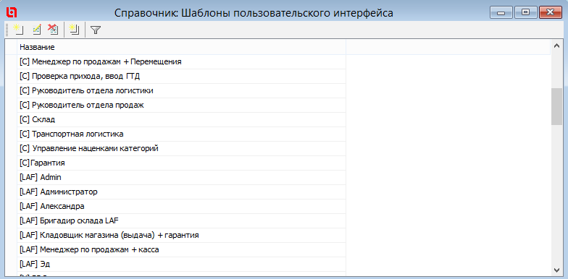

Выбирается шаблон, который необходимо отредактировать.

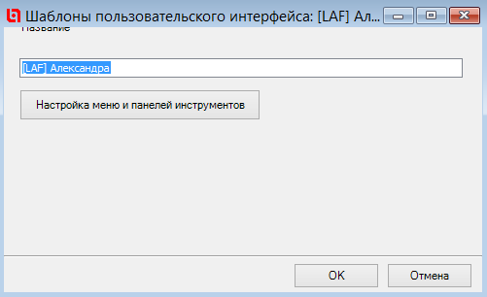

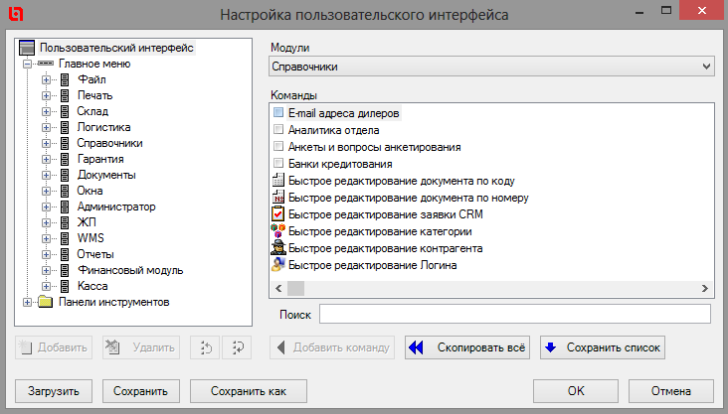

Далее настраиваются вкладки, которые необходимы и пункты меню, которые будут отражаться в данном интерфейсе.

## Настройка прав пользователей

Для настройки прав пользователей в системе используется Справочник: Пользователи.

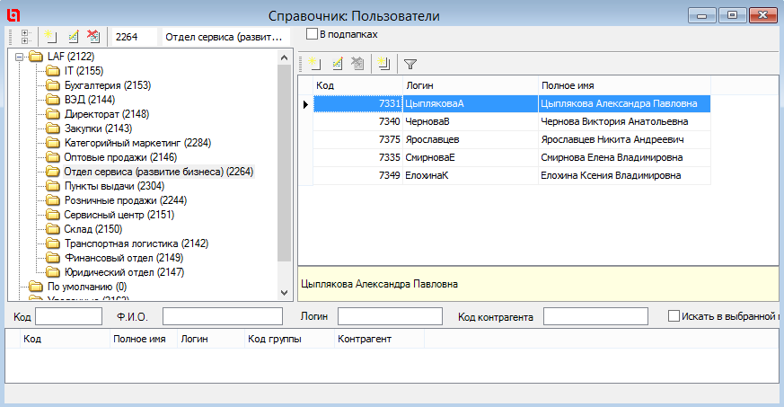 В карточке пользователя можно добавлять контрольные точки, роли пользователя в базе, необходимые модули.

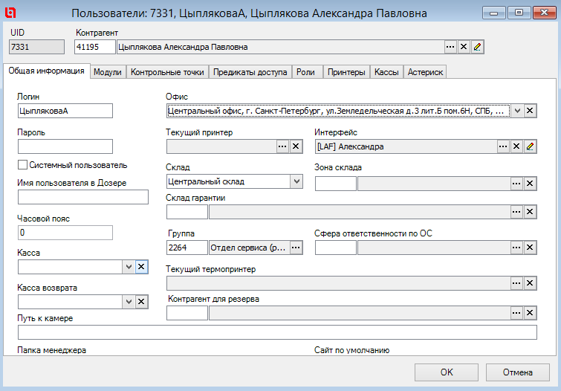

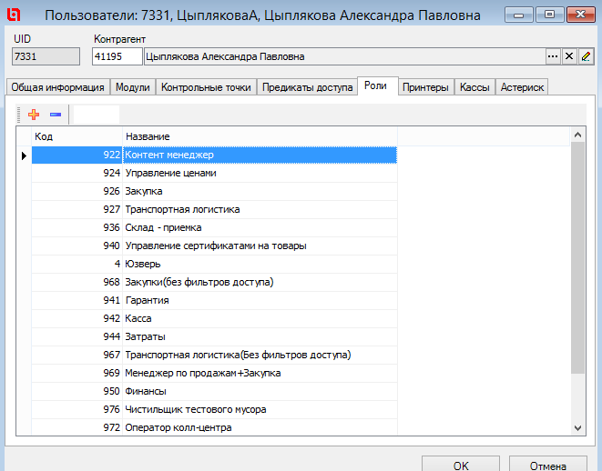

Для поиска необходимых контрольных точек используется Справочник: Контрольные точки.

Для поиска необходимых ролей – Справочник: Роли.

Для каждой роли или отдельного пользователя можно настроить предикаты доступа, принтеры, кассы, и т.д.

Следует помнить: Когда два предиката пересекаются, например, в двух ролях разные предикаты на один и тот же справочник, так вот когда они пересекаются, то они начинают работать как логическое И.

## Настройка журнала документов

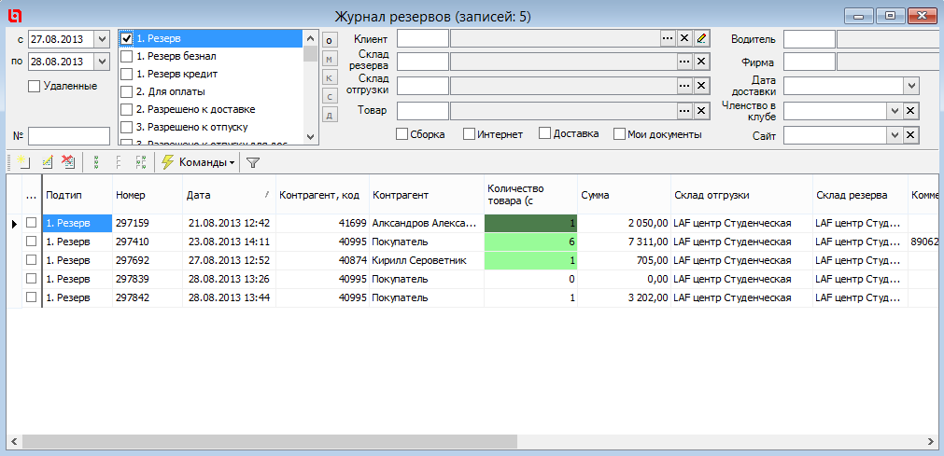

Журнал документов предназначается для группировки документов одного типа и быстрого поиска нужного документа. Любой журнал документов состоит из двух функциональных частей:

* Верхняя часть – фильтр;
* Нижняя часть – список, в котором выводятся результаты поиска, т.е. сами документы.
* Фильтр позволяет указать условия, по которым будет происходить поиск.

Стандартный фильтр журнала документов содержит:

* Диапазон дат проведения документов, в рамках которого производится поиск записей;
* Список для выбора подтипов документа, по которым необходимо производить поиск записей;
* Флаг «Удаленные», который позволяет просматривать список удаленных документов;
* Поле для фильтрации по номеру документа;
* Поля для быстрого поиска документов, состав которых зависит от типа документа.

В любом журнале документов можно произвести выбор необходимых для отображения колонок документа, нажав клавишу F2. При этом откроется окно выбора колонок:

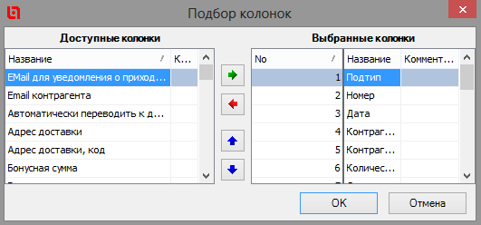

Система предоставляет возможность пользователю настраивать вид журналов документов и использовать эту настройку для дальнейших открытий. Таким образом, пользователь сможет настраивать вид журнала только один раз.

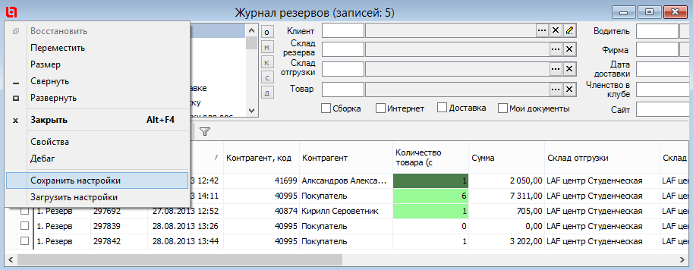

Кликаем на значок Ультима в верхнем углу – Сохранить настройки. Откроется справочник «Сохраненные пользователем настройки формы»:

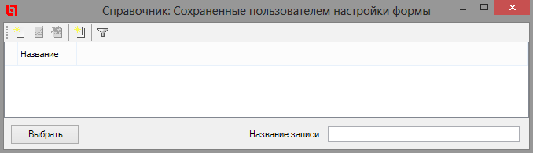

Далее в справочнике следует создать новую запись, после чего откроется представленная ниже форма:

КТ 12602 – Доступ к Справочнику Сохраненные пользователем настройки формы.

КТ 12603 – Разрешить добавление в Справочник Сохраненные пользователем настройки формы.

КТ 12604 – Разрешить редактирование Справочника Сохраненные пользователем настройки формы.

|  |  |
| --- | --- |
| **Номер и название поля** | **Описание поля** |
| Название формы | Название формы, используемое разработчиками |
| Сохраненное название | Поле для ввода названия, которое будет выбирать пользователь при загрузке |
| Код пользователя | Код пользователя, сохраняющего форму |

Для загрузки сохраненных настроек в журнал выберите пункт «Загрузить настройки». Перед пользователем опять откроется справочник «Сохраненные пользователем настройки формы». Завершающим шагом является выбор необходимой настройки журнала, после чего журнал примет настройки и отобразится должным образом.

## Группировка документов

При нажатии клавиш Ctrl + G в любом журнале документов появляется над табличной частью серая полоса. Перетаскиваем в нее колонки, по которым мы хотим сгруппировать документы.

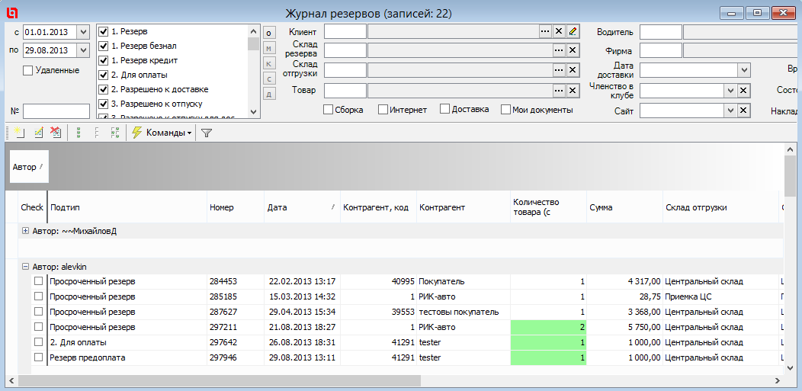

Для того чтобы отменить группировку необходимо перетащить колонки обратно.

## Связи для документов

При нажатии на кнопку «Структура», появляется окно, в котором видны связанные с текущим документом (родительские и дочерние) документы:

Каждый связанный документ можно открыть с помощью двойного щелчка мышью.

Конопки «Создать» и «Удалить» позволяют создавать и удалять связи между документами, но никак не создают или удаляют сами документы.

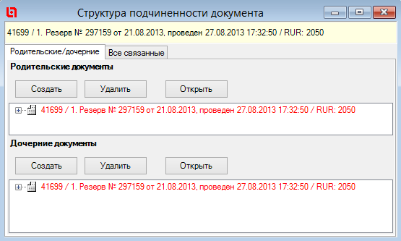

КТ 1811 «Управление связями документов». При нажатии кнопки «Создать» открывается выбор типа документа.

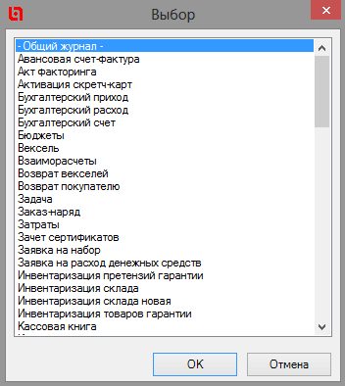

Выбрав тип, открывается соответствующий журнал документов для поиска документа, который нужно привязать.

Важно. Кнопка «Удалить» не удаляет привязанный документ, а всего лишь удаляет связь. Кнопка «Создать» позволяет привязать любой документ. При этом открывается форма выбора типа документа:

После выбора типа документ открывается соответствующий журнал документов. Права на использование кнопок управления связью в документах регулируются отдельными контрольными точками.

## Команды над документами

С помощью команд документ переводится из одного подтипа в другой. Существуют так же команды, специфичные для конкретного подтипа. Доступный набор команд определяется правами пользователя.

Все доступные в системе команды над документами можно просмотреть в Справочнике команд над документами.

## Восстановление удаленных документов

При наличии определенных прав пользователь имеет возможность восстанавливать документы, которые были удалены. Для этого необходимо добавить пользовательскую команду «Восстановить удаленный документ»:

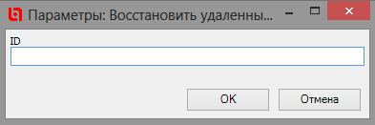

Для восстановления документа необходимо ввести его номер и нажать «ОК», после чего удаленный документ откроется на экране.

Что бы узнать, кто удалил документ нужно воспользоваться командой «История по колонкам»:

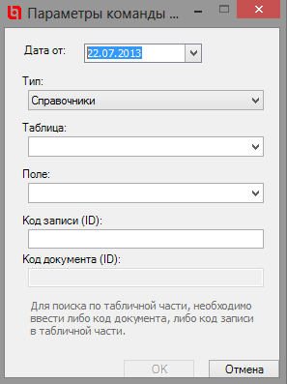

В поле «Тип» необходимо выбрать «Справочники», в поле «Таблица» - «Документы», в поле «Поле» - «Не удален», в поле «Код записи» - номер удаленного документа. Вообще документы в системе не удаляются, а только маркируются специальным признаком. У создаваемых документов включен флаг «Не удален». При удалении флаг снимается. Поэтому с помощью команды «История по колонкам» нужно посмотреть кто снял флаг «Не удален».

## Трассировка контрольных точек

При возникновении проблемных ситуаций во время работы с системой, одним из вспомогательных средств является возможность включения трассировки контрольных точек. Таким образом, пользователь будет видеть системные сообщения, что позволит принять решения о добавлении тех или иных контрольных точек.

Команда «Включить/ выключить трассировку контрольных точек» находится модуле «базовый» пользовательского интерфейса системы. Например, при открытии справочника товаров перед пользователем откроется специальное окно. В окне отображаются названия, код и статус (включена/выключена) контрольных точек, относящихся к данной процедуре (открытие справочника). При желании пользователь может закрыть окно, но при дальнейшей активности пользователя, оно снова откроется. Что бы отключить трассировку, нужно еще раз запустить команду.

## Механизм предикативного доступа

Предикаты доступа - ограничения прав на уровне используемой базы данных.

Для реализации ограничения доступа к отдельным объектам системы (например, запретить просматривать клиентов, находящихся в определенной папке, или запретить менеджерам видеть документы созданные другими пользователями системы) реализован так называемый предикативный доступ. Суть – в задании пользователю набора предикатов (сформулированных на языке идентичном SQL, с возможностью использования функций системы и подзапросов) которые применяются при любом обращении к справочникам, документам и прочим спискам объектов системы.

Для создания просмотра и создания предикатов доступа используется справочник «Предикаты доступа».

## Анализ действий над документом

Во всех документах доступна команда «История команд над документом», которая позволяет анализировать, какие команды в это документе были запущены.

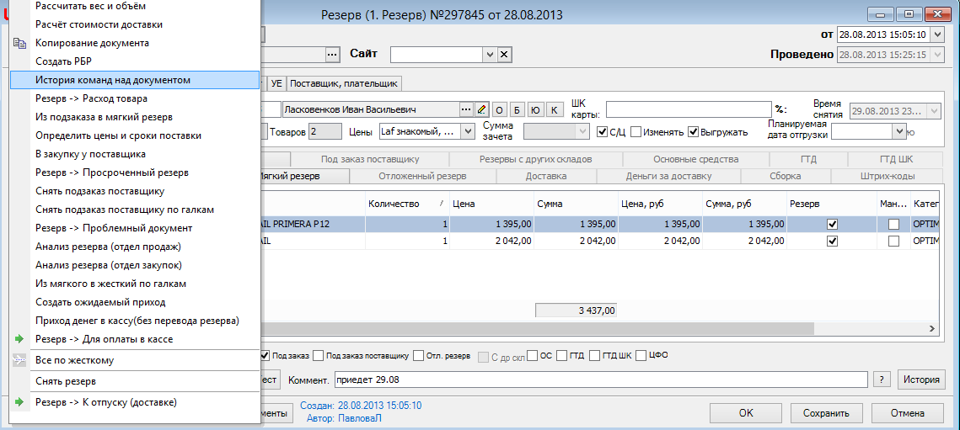

## История по колонкам

Тип. Существует три типа для выбора: «Справочники» - используется для просмотра изменений по «шапке» документа. «Шапка» - список полей, используемых в каждом документе системы (код и номер документа, дата создания и проведения, фирма); «Документы» - используется для просмотра изменений по полям, в основном имеющихся индивидуально у каждого вида документов (например, поле «Склад отгрузки» документа резерва); «Табличные части» - используется для просмотра изменений по табличным частям документа (например, изменение списка товарных позиций на вкладках «Общая», «Жесткий резерв» документа резерва).

Таблица. Выбор таблицы БД в соответствии с выбранным типом.

Поле. Выбор поля таблицы БД.

Рассмотрим построение истории по колонкам с применением трех типов на примере документа резерва.

История изменения даты проведения документа. Создадим новый или откроем существующий документ резерва и изменим дату проведения документа.

Параметры: Тип – «Справочник»; Таблица – «Документы»; Поле – «Дата проведения»; Код записи - код документа:

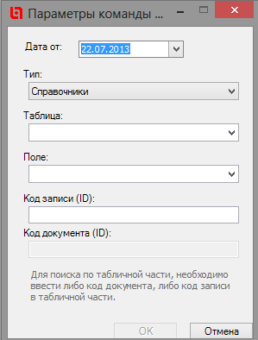

## Перезагрузка модулей

Перезагрузка модулей выполняется при необходимости локально на том компьютере, на котором слетели модули.

Команда – Перезагрузить модули.

## Список сессий

Форма список сессий позволяет отследить активные сессии системы.

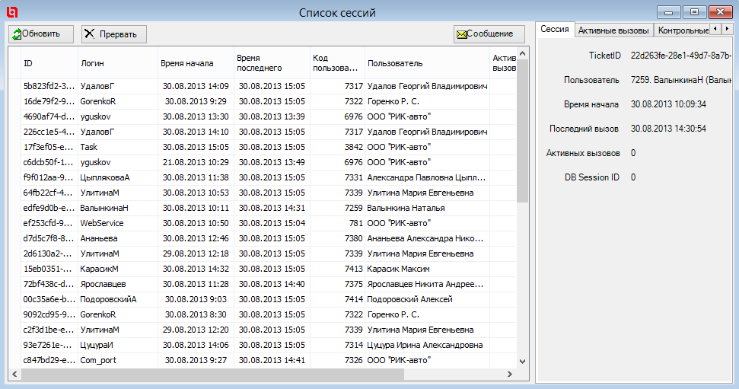

# Справочники по модулю

## Справочник: Пользователи



## Справочник: Контрольные точки

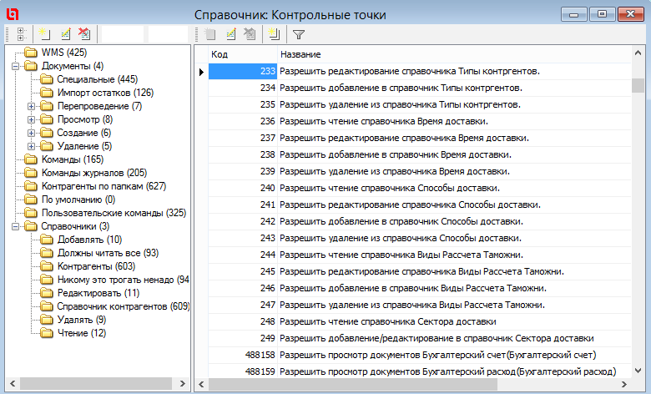

Карточка контрольной точки:

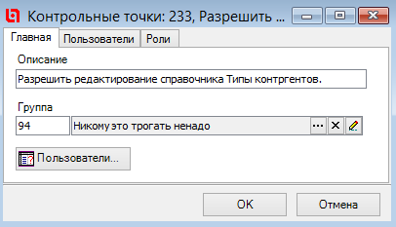

При нажатии на кнопку «Пользователи» откроется список всех пользователей, обладающих этой контрольной точкой.

## Справочник: Роли

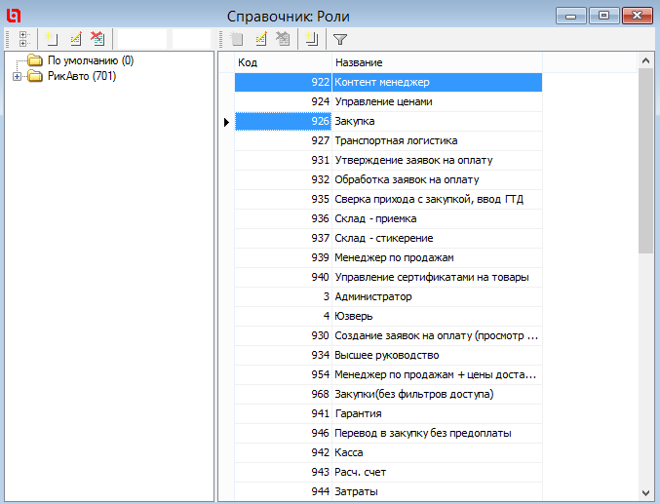

В Справочнике можно настроить список контрольных точек и модулей для роли. Также добавить пользователей, у которых доступна эта роль.

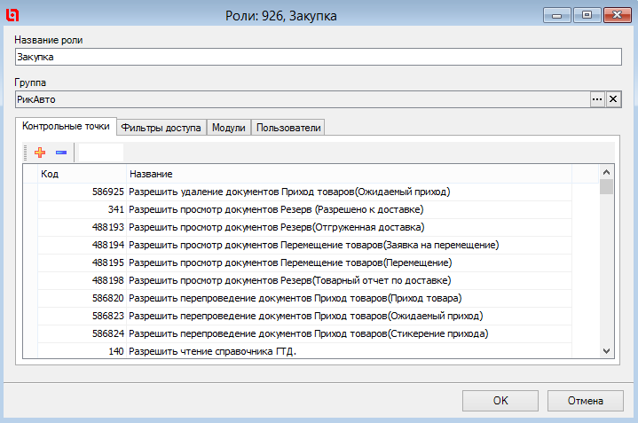

## Справочник: Команды над документами

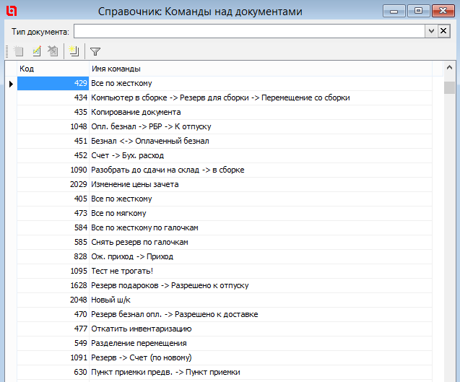

Карточка команды:

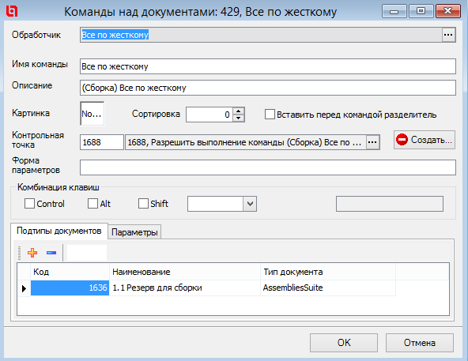

**Обработчик.** Поле используется программистами

**Имя команды.** Название команды над документом

**Описание.** Поле для комментирования действий команды.

**Картинка.** Позволяет загрузить картинку к команде (картинка к команде будет видна слева от команды).

**Сортировка.** Значение определяет положение данной записи в справочнике.

**Вставить перед командой разделитель.** Позволяет выделять данную команду с помощью разделяющей линии.

**Контрольная точка.** Поле для выбора контрольной точки, разрешающей выполнение данной команды. Также существует возможность создать новую контрольную точку с помощью кнопки .

**Форма параметров.** Поле используется разработчиками для указания названия формы, требующих ввести значения каких- либо параметров.

**Комбинация клавиш.** Галочки позволяют задать вызов команды, используя горячие клавиши.

**Подтипы документов.** Выбор подтипа документа, к которому привязывается команда.

**Параметры.** Вкладка для задания дополнительных параметров. Например, открытие формы диалога с пользователем. Используется разработчиками.

## Справочник: Типы документов

Справочник содержит все существующие в данной конфигурации типы документов:

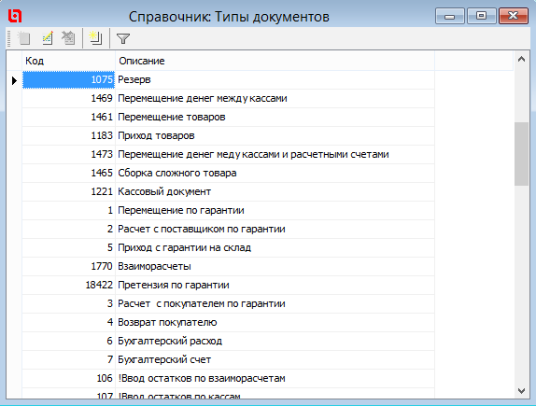

В карточке типа документа отображаются все табличные части документа и подтипы. А также информация о контрольных точках, разрешающих работах с этими подтипами.

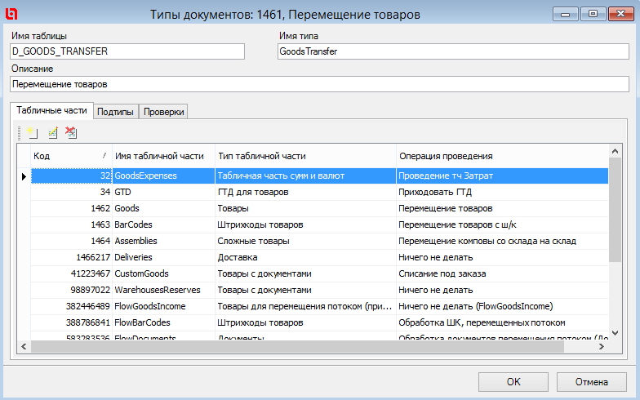

## Справочник: Подтипы документов

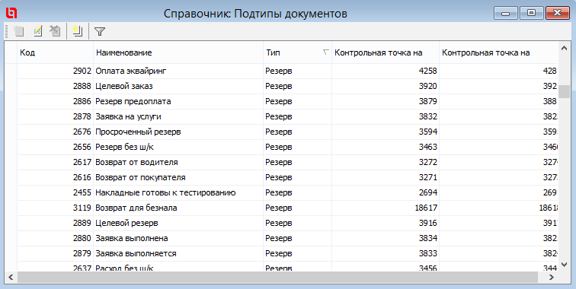

Для каждого подтипа в справочнике задаются контрольные точки определяющие права на действия с документом в данном подтипе:

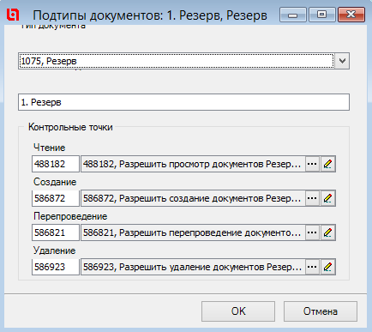

## Справочник: Итоги

В справочнике перечислены все существующие в данной конфигурации регистры:

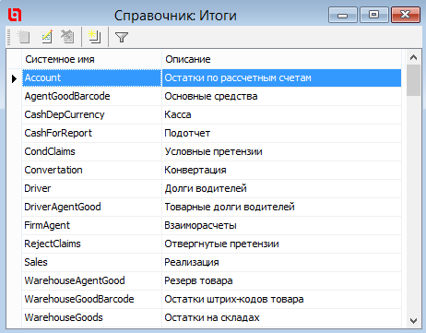

КТ 5003 – Разрешить добавление в Справочник: Итоги

КТ 5004 – Разрешить удаление из Справочника: Итоги

КТ 5005 – Разрешить редактирование Справочника: Итоги

КТ 5006 – Разрешить чтение Справочника: Итоги

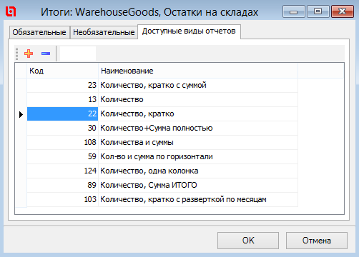

На закладке Доступные виды отчетов настраивается список видов, которые доступны для построения отчета по данному итогу.

## Справочник: Виды отчетов

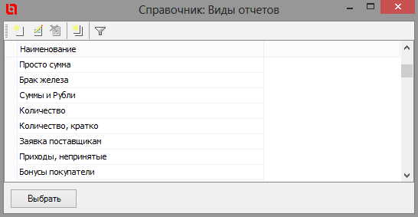

## Справочник: Печатные формы

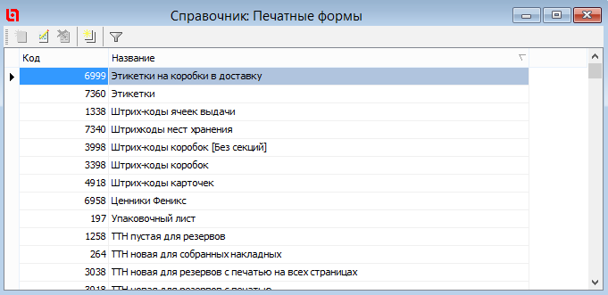

Карточка печатной формы:

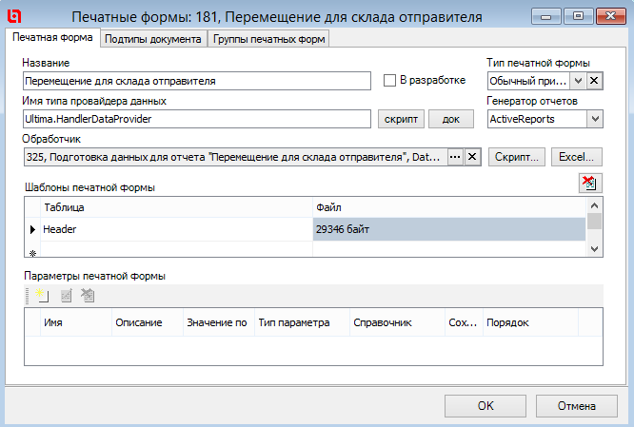

Ключевые элементы карточки:

* Название. С этим названием печатная форма будет отображаться у пользователей.
* Флаг «В разработке». При установленном флаге печатная форма доступна только для пользователей с определенными правами (КТ 5120).
* Параметры печатной формы. Настраиваются параметры, которые должны быть переданы в печатную форму при включенном флаге «Запрашивать дополнительные параметры печати».
* Обработчик. Указывается обработчик, который подготавливает данные для печатной формы. Что бы открыть текст обработчика нужно нажать на кнопку «скрипт».
* Кнопка «Excel». Служит для загрузки/сохранения/очистки шаблона excel в который может выгружаться печатная форма.
* Шаблоны печатной формы. В шаблонах настраивается внешний вид формы. Для редакции шаблона нужно нажать на кнопку «Дизайнер»
* Подтипы документа. На закладке настраивается, из каких подтипов документов печатная форма доступна пользователям

## Справочник: Предикаты доступа

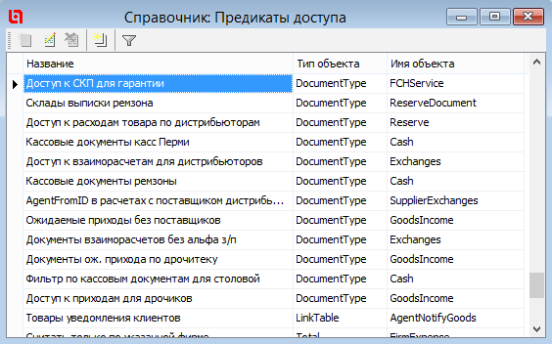

## Справочник: Константы

Все параметры для настройки системы хранятся в константах. Для того, что бы просмотреть полный список констант, необходимо открыть Справочник: Константы.

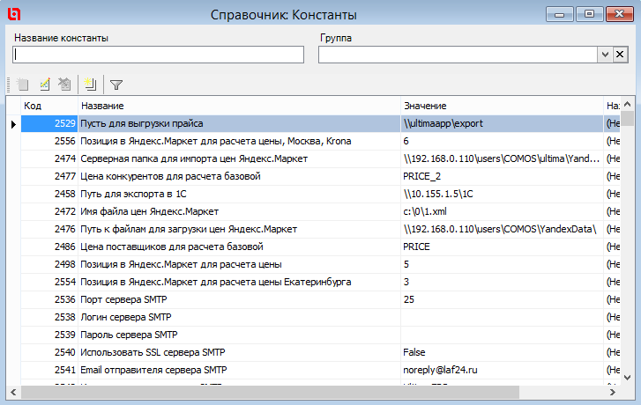

Пример константы:

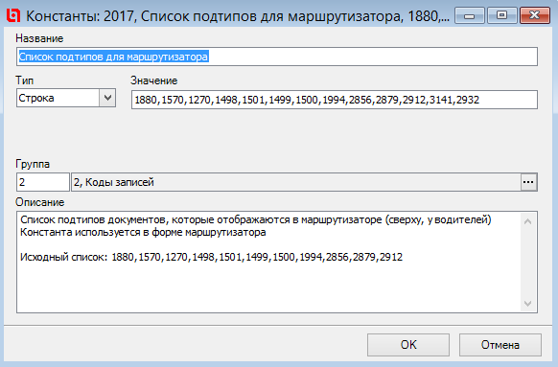

## Справочник: Права на создание контрагентов и взаиморасчеты

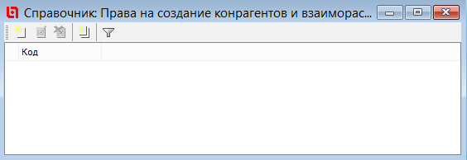

КТ 16497 – Разрешить чтение Справочника: Права на создание контрагентов и взаиморасчеты

КТ 16498 – Разрешить добавление в Справочник: Права на создание контрагентов и взаиморасчеты

КТ 16499 – Разрешить редактирование Справочника: Права на создание контрагентов и взаиморасчеты

КТ 16500 – Разрешить удаление из Справочника: Права на создание контрагентов и взаиморасчеты

КТ 3804 - Разрешить создание контрагентов в любой папке.